PAVĂL MONALISA DELIA
Nr. 1 APRILIE 2019

POVEŞTILE UNICORNILOR

Poate că povestea este partea cea mai frumoasă a vieţii omeneşti…cu poveşti ne leagănă lumea, cu poveşti ne adoarme… Ne trezim şi murim cu ele.‶

Mihai Eminescu

SĂ FACEM CUNOŞTINŢĂ !

Povestea noastră a început atunci când Zâna Toamna îşi aşternea primele semne peste tot, pentru a ne anunţa prezenţa.
Era o zi de septembrie plină de raze de soare şi speranţe. O zi în care, micii mei şcolari au păşit cu emoţie pe poarta şcolii, neştiind ce-i aşteaptă dincolo de ea. Dar, încă din primele momente în care ne-am văzut, am observat strălucirea din ochii lor şi zâmbetul pe care mi-l ofereau atunci când ne întâlneam privirile. Asta m-a făcut să am încredere că totul va fi bine, pentru că era primul semn că mă plăceau. Şi pentru că în meseria noastră, cel mai important lucru e să fii plăcut de elevii tăi, simţeam o uşurare şi o nelinişte în acelaşi timp, pentru că îmi doream şi îmi doresc să nu-i dezamăgesc şi să rămân plăcută tuturor, până în momentul în care vom ajunge la finalul clasei a IV a.
Au urmat multe alte zile în care ne-am simţit bine împreună, în care am călătorit în lumea basmelor, în care am râs, am cântat, am desenat, am povestit, am dansat, am învăţat şi ne-am jucat.
Vor mai urma şi alte zile în care vom îmbina jocul cu învăţatul şi în care vom desfăşura activităţi cu care să ne mândrim. Dar pentru a ne cunoaşte mult mai bine, să lăsăm poveştile şi imaginile să vorbească!

Prof. înv. primar Pavăl Monalisa-Delia

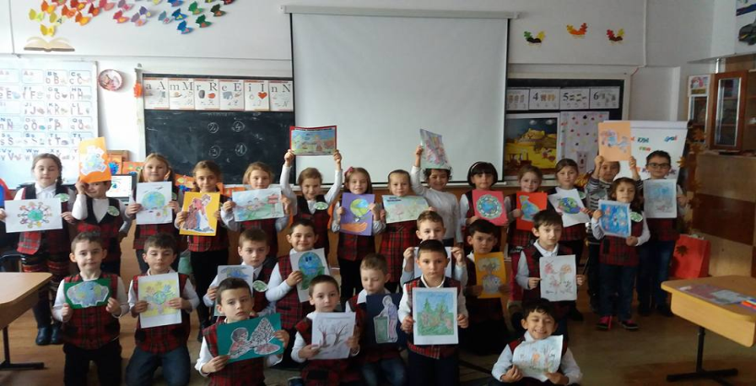

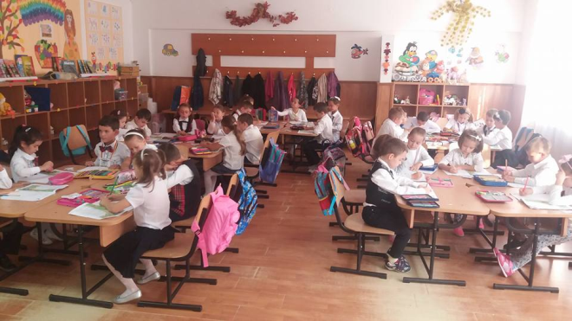

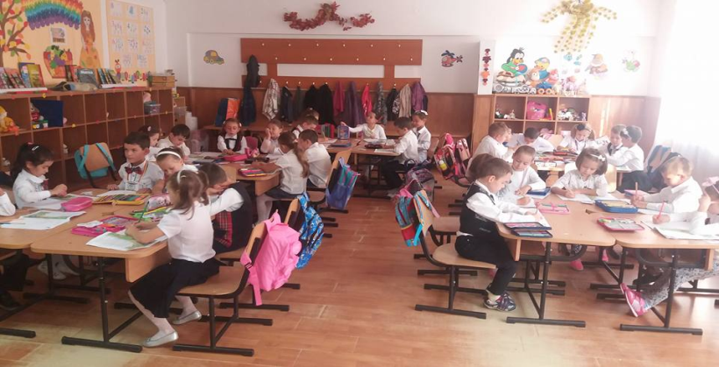

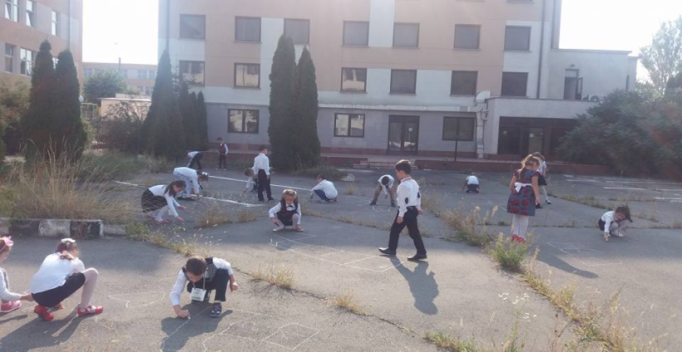
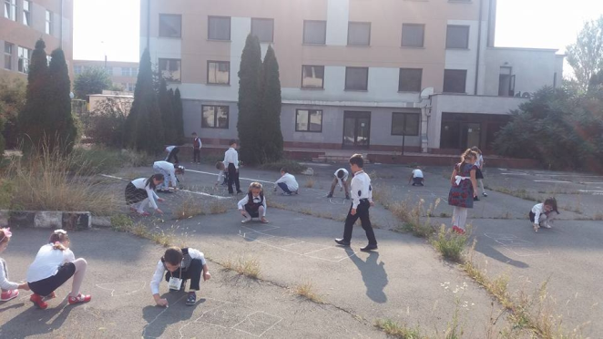

POVESTEA UNICORNULUI

Era o dimineaţă aurie de toamnă. Pe când razele de soare sunau deşteptarea unei noi zile, o clasă goală era tristă pentru că în ea nu învăţau copii.
- Aşa de tristă n-am fost niciodată, se văita sala de clasă.... Celelalte săli vecine sunt deja aranjate şi aşteaptă cu nerăbdare viitorii şcolari!
Şi în fiecare zi tristeţea ei era mai mare.
Într-o zi de septembrie, plină de raze de soare şi speranţe, a început zarva. Mai întâi a venit doamna învăţătoare, a aşezat pe pereţii clasei imagini colorate, a scris urarea de bun sosit şi... a aşezat într-un colţ un unicorn.
După plecarea doamnei, clasa, un pic mai fericită, îl întrebă pe musafir:
- Cine eşti tu şi ce cauţi aici?
- Eu sunt un UNICORN şi îmi doresc prieteni în toată lumea. Pentru aceasta am venit în şcoala ta, ca să fac un club al elevilor cuminţi şi silitori. Pe scări m-am întâlnit cu doamna învăţătoare. I-am spus şi ei dorinţa mea şi mi-a spus că tocmai am dat peste cine trebuie. Mi-a explicat că mai sunt doar câteva zile şi îi vom întâmpina împreună pe ŞCOLARII CLASEI PREGĂTITOARE B, nişte şcolari care îndeplinesc întocmai cerinţele. Aşa că nu îmi rămâne decât să-i aştept …
- Am înţeles că eşti un UNICORN, dar eu nu ştiu nimic despre tine. Poţi să îmi spui povestea ta?
- Unicornul sau Inorogul este un animal mitic, adică apare doar în poveştile oamenilor. Cornul meu are puteri miraculoase: decantează apele poluate, vindecă bolile, anulează efectul otrăvurilor, curăță răul, dă viață. Bunicul meu apare în Bibliile ilustrate, între Adam și Eva, iar cornul său este îndreptat către arborele Binelui și Răului. Pe timpul Potopului tatăl meu a fost cel care a salvat Arca lui Noe, legând-o și trăgând-o cu cornul său imens, salvând umanitatea, animalele și plantele de la o distrugere totală. Noi, UNICORNII, reprezentăm puterea, dar şi puritatea.
Deşi nimeni nu a mai văzut unicorni de câteva secole încoace, totuşi, noi încă mai existăm în regiuni îndepărtate şi putem fi văzuţi numai de către oamenii de o virtute şi curăţenie a sufletului excepţionale. Cornul nostru unic reprezintă săgeata dreptății, raza solară, sabia lui Dumnezeu. El nu poate fi atins decât de o persoană pură şi credincioasă.
Am venit aici, pentru ca împreună cu elevii ce vor intra în clubul meu, să descoperim adevărul, puritatea şi iubirea care s-au pierdut în umbra tehnologiei.
Împreună îi vom face pe oamenii din jurul nostru să se întoarcă la ceea ce au învăţat, să renunţe la orgoliul lor de a stăpâni natura. Doar atunci ei vor reuşi să întâlnească iarăşi UNICORNII ADEVĂRAŢI.
- Interesantă povestea ta! Dar parcă spuneai ceva de un club. Poţi să mă lămureşti ce este acesta?
- Un club este format dintr-un grup de persoane care desfăşoară anumite activităţi. Clubul meu se va numi CLASA UNICORNILOR.
- Şi ce trebuie să faci ca să intri în acest club?
- La înscriere trebuie să semnezi un angajament pe care trebuie să-l respecţi cât timp vei fi membru al clubului şi vei primi o „legitimaţie de intrare în club” cu ajutorul căreia îţi vei face cunoscută prezenţa în fiecare zi.
Apoi membrii clubului vor deveni cei mai buni prieteni şi vor face multe lucruri interesante: se vor juca, vor cânta, vor desena, vor povesti, vor modela, vor decupa, vor recita poezii, vor învăţa împreună şi chiar vor avea şi un cântec al lor, numit “Cântecul Unicornilor”.
- Aş vrea şi eu să fiu în clubul tău! spuse clasa.
- Nu-ţi fă griji! Tu deja eşti în clubul meu!
- Îţi mulţumesc, BUNUL MEU PRIETEN!
- Oare când vor veni şcolarii? se întrebară amândoi deoarece își doreau mulţi prieteni.
Povestea va continua...

Prof. înv. primar Pavăl Monalisa-Delia

CÂNTECUL UNICORNILOR

Noi suntem unicorni voinici
Ce ştim cânta frumos,
Cu zmeii astăzi ne luptăm
Pe zâne apărăm.
Tra la la la la la
Pe zâne apărăm. – bis

Şi pe balauri îi lovim
Cu cornul fermecat,
Pe vrăjitoare le robim
În lanţuri la palat.
Tra la la la la la
În lanţuri la palat. – bis

Cu toţi la şcoală vom lupta
Ca să-nvăţăm cu spor.
Pe doamna o vom asculta
Şi vom citi de zor.
Tra la la la la la
Şi vom citi de zor. – bis

Vom învăţa să numărăm
Şi cum să ne purtăm.
Vom socoti, vom desena,
Vom râde, vom dansa.
Tra la la la la la
Vom râde, vom dansa. – bis

La ore toţi vom fi atenţi
Să devenim isteţi.
În pauze noi ne jucăm
În lumea basmelor.
Tra la la la la la
În lumea basmelor. – bis

Îi ascultăm şi pe părinţi
Căci suntem unicorni cuminţi.
Suntem cu toţi politicoşi
Şi suntem şi frumoşi.
Tra la la la la la
Şi suntem şi frumoşi. – bis

Prof. înv. primar Pavăl Monalisa-Delia

PRINŢESA ŞI PRINŢUL UNICORN

Era odată ca niciodată un regat îndepărtat, în care era un castel fermecat. Castelul era pe un munte magic şi pe muntele acela trăiau două vrăjitoare. Ele făceau multe vrăji şi doreau să cucerească castelul.
În castel trăia o prinţesă pe nume Cristina. Prinţesa avea părul lung şi ochii căprui. Era foarte frumoasă, dar şi curajoasă.
Pe lângă castel era o pădure cu animale fantastice: unicorni, păsări căntătoare, veveriţe cu blana ca mătasea şi căprioare prietenoase.
Prinţesa le pregătea în fiecare zi animalelor brioşe şi mergea în pădure să stea de vorbă cu ele pentru că le ştia graiul.
Într-o zi, când Cristina s-a dus să hrănească animalele, au apărut două căprioare pe care nu le văzuse până atunci. Când s-a apropiat să le dea brioşe, o căprioară a muşcat-o de mână. Prinţesa s-a transformat pe loc într-o broască urâtă.
A trecut mult timp, dar într-o zi un unicorn frumos s-a apropiat de broscuţă şi i-a zis:
- Broscuţă mică, nu te speria! Vreau să îţi vorbesc! Eu ştiu că eşti prinţesa care ne aducea brioşe. Vreau să te ajut să te transformi din nou în prinţesă.
- Cum poţi face asta?
- La geam, în casa vrăjitoarelor, creşte o plantă fermecată. Dacă o mănânci te transformi la loc în prinţesă.
Broscuţa se strecură în casa vrăjitoarelor şi mâncă din plantă. În câteva clipe, deveni din nou prinţesa cea frumoasă. Se duse la unicorn să-i mulţumească. Când îl îmbrăţişă, acesta se transformă într-un prinţ tânăr.
Prinţul îi povesti că a fost vrăjit de cele două surori, pe când se afla la vânătoare. Cristina îl rugă să rămână alături de ea în castel. Acesta acceptă bucuros.

Când vrăjitoarele au aflat de cele întâmplate, au murit pe loc de ciudă. Toate vieţuitoarele din pădure s-au bucurat, dar mai ales prinţesa şi prinţul, care au rămas să trăiască fericiţi în castelul fermecat.

Matei Cristina-Isabela

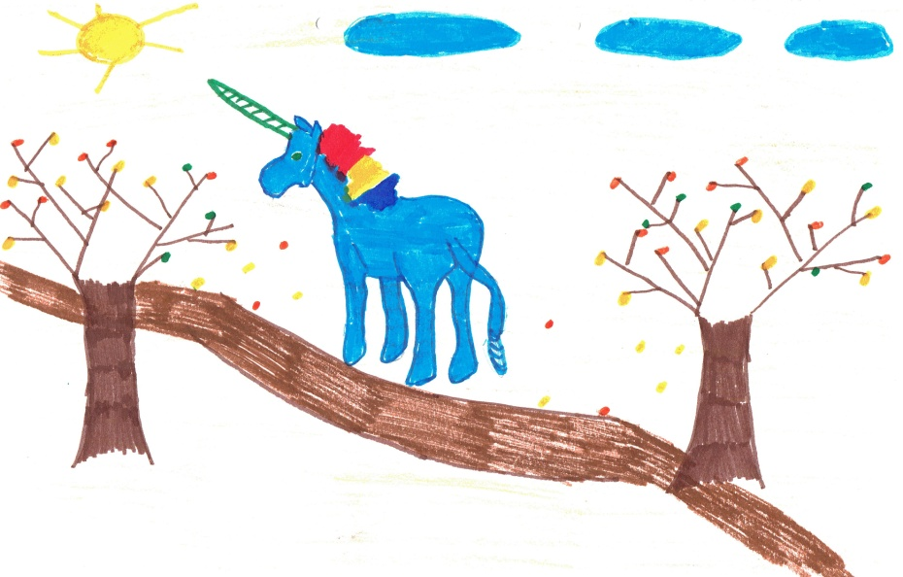

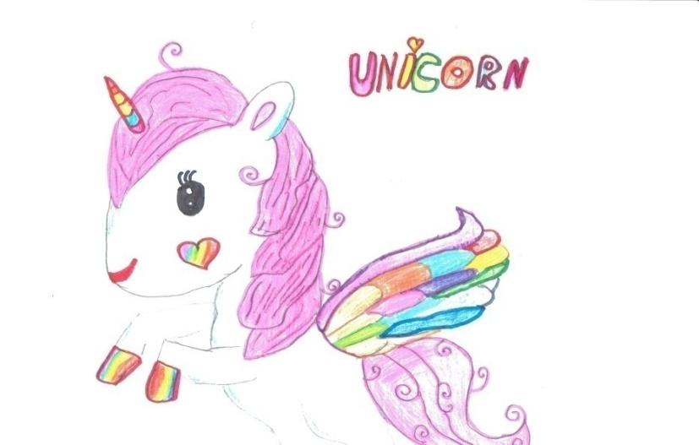
Tomozei Rareş

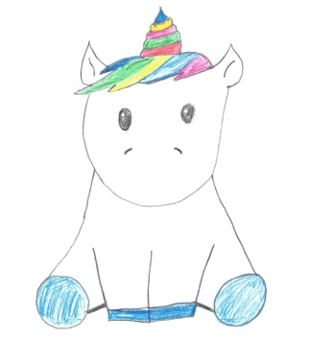

Borza Sigrid Prisecaru Alexandru

ÎN LUMEA DULCIURILOR

Era seara dinaintea zilei de 1 Iunie. M-am pregătit de culcare şi m-am aşezat în pat. Luna trimitea în camera mea o lumină feerică.
Dintr-o dată, fereastra s-a deschis şi a pătruns în cameră o femeie înaltă şi uscăţivă. Avea părul bălai şi ochii albaştri ca două mărgele. Rochia lungă până în podea era din mătase naturală, de culoare roz. Două aripi transparente străluceau în lumina lunii. În mână avea o baghetă fermecată.
- Cine eşti tu? am întrebat puţin speriată.
- Eu sunt zâna cea bună şi am venit să-ţi îndeplinesc o dorinţă. Care ar fi aceasta?
- Vreau o baghetă fermecată!
- Ce ai face dacă ai avea o baghetă?
- Dacă aş avea o baghetă fermecată, aş oferi copiilor de 1 Iunie o călătorie în Lumea Dulciurilor.
Zâna mi-a oferit bagheta. Am scuturat-o şi într-o clipă am ajuns în faţa unei porţi uriaşe. Toţi prietenii mei mă însoţeau. Am bătut în poartă, iar aceasta s-a deschis.
Am trecut pe lângă o cascadă de ciocolată, în care se rostogoleau alene bomboane colorate. Cu sfială, am înaintat pe o alee de turtă dulce. De o parte şi de alta a aleei, se înălţau copaci de acadele. Am fi vrut să gustăm dulciuri, dar ne era frică să nu păţim ceva.
Aleea ne-a dus până la poarta unui castel din vată de zahăr. Aici ne întâmpină gardienii castelului, care erau nişte ursuleţi de jeleu cu ciubucuri în mână.
- Ce căutaţi aici, copii?
- Am venit să vizităm această lume minunată. Zâna cea bună ne-a dat această posibilitate.
- Dacă zâna cea bună v-a dat voie, sunteţi bine veniţi în castelul nostru!
Am intrat în castel şi am fost întâmpinaţi de omul de turtă dulce. El ne-a spus că este împăratul acestei lumi şi ne-a condus să vizităm castelul. Ne-am minunat de toate dulciurile din castel, iar la plecare ni s-a permis să luăm cât de multe dulciuri putem.
Ne-am întors pe o alee de napolitană ce trecea pe la poalele unui munte de îngheţată. Poarta uriaşă era închisă. Am bătut şi am aşteptat să se deschidă.
Când aceasta s-a deschis, m-am trezit şi am văzut-o pe mama care îmi zâmbea.
Mi-am dat seama că fusese cel mai frumos vis. Ce mult mi-aş dori ca acest vis să devină realitate!

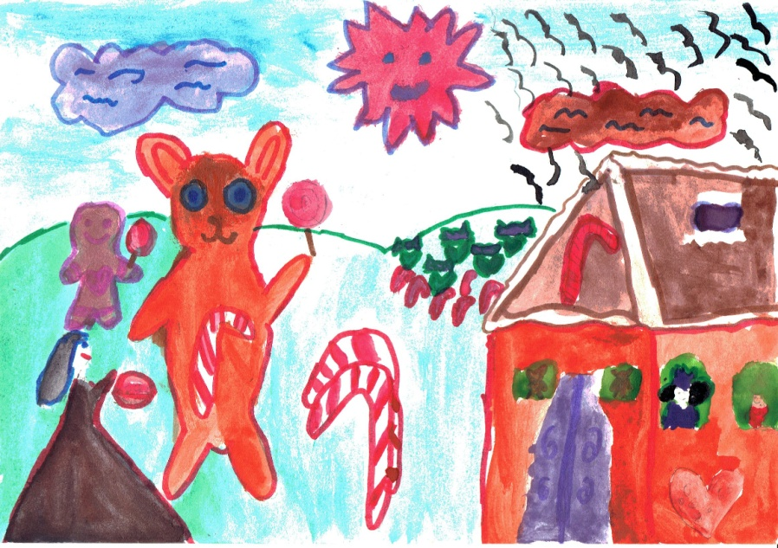

Pavăl Flavia-Elena, 10 ani

PRINŢESA ŞI CĂŢELUŞUL

A fost odată ca niciodată o prinţesă pe care o chema Anamaria. Prinţesa era foarte frumoasă. Ea avea un căţeluş pe nume Pufi. Căţelul era cel mai bun prieten al fetei. El avea o blană moale, albă şi pufoasă, din loc în loc presărată cu pete maro.
Anamaria, avea o mamă foarte bună, care era chiar regina ţinutului. Într-o zi, regina o chemă pe Anamaria la ea şi o anunţă că în curând, la palat, se va organiza un bal al prinţeselor şi al prinţilor. Fata era foarte încântată de acestă veste minunată.
Prinţesa Anamaria alergă repede în camera ei şi îi spuse şi lui Pufi ceea ce hotărâse regina. Cei doi prieteni erau foarte fericiţi şi au început pregătirile pentru bal.
Fata îşi cumpără o rochie galbenă cu paiete strălucitoare. Pentru Pufi luă o cămaşă albă şi o cravată roşie.
Sosi şi ziua mult aşteptată. Cei doi prieteni au mers la bal. Aici erau foarte mulţi oameni. Erau mulţi prinţi, dar şi prinţese. Anamaria era cea mai frumoasă prinţesă şi toată lumea o urmărea cu privirea. Fata nu se simţea chiar în largul ei. O deranjau privirile aţintite spre ea.
Se pregătea să plece, când în faţă i se închină un prinţ chipeş. Acesta o întrebă dacă doreşte să danseze cu el. Fata a acceptat şi au dansat împreună toată seara. S-a simţit foarte bine alături de prinţ şi a uitat parcă şi de privirile celorlalţi.
Când ceasul a bătut miezul nopţii, Anamaria l-a luat pe Pufi în braţe şi i-a spus prinţului că trebuie să plece la culcare. Şi-au luat rămas bun şi şi-au promis că o să se mai întâlnească.
Fata a urcat în camera ei şi a adormit cu gândul la prinţul pe care tocmai îl întâlnise.

Toma Aniela-Ştefania

CĂŢELUL LUI STUART

Era o zi frumoasă de primăvară. Stuart se pregătea să facă curăţenie în camera lui. În timp ce ştergea geamurile, zăreşte pe stradă zeci de oameni care îşi plimbau animalele de companie. Decide să facă acelaşi lucru cu căţelul morocănos, pe nume Gru. Acesta îl refuză.
Lui Stuart i-a venit ideea strălucită să iasă afară şi să caute un alt animal de companie. Întreabă bucuros veveriţele şi păsărelele dacă nu îşi doresc să devină animalele lui de companie. Acestea îl refuză.
Deodată, o buburuză veni şi se aşeză pe degetul lui Stuart. Din cer apăru un mic OZN, care a înghiţit buburuza. Astfel OZN-ul a prins viaţă. A devenit prietenul minionului şi răspundea la comenzi. Cel mai important lucru pe care-l făcea OZN-ul era că mărea bananele, preferatele minionilor.
Într-o zi, Stuart a auzit lovituri în uşă. Erau prietenii lui, minionii. Aveau câte o banană şi doreau ca OZN-ul să le mărească. Acesta s-a bucurat enorm să le ofere minionilor o masă copioasă. Astfel micul OZN-ul a fost îndrăgit de toţi şi a fost invitat împreună cu Stuart la seara filmelor cu tancuri.
În timpul filmului, OZN-ul a crezut că prietenii lui sunt ameninţaţi de tanc şi a ţintit cu raza X către ecran. Acesta s-a spart. Gazda s-a supărat foarte tare şi i-a dat afară.
Au ajuns acasă. S-au urcat pe acoperiş ca să privească stelele. OZN-ul îi arătă lui Stuart diferite constelaţii şi locul de unde venise. S-a întristat foarte tare şi astfel Stuart a înţeles că prietenului lui îi este foarte dor de casă. Stuart s-a gândit cum să-l trimită acasă. Au făcut împreună o poză şi a trimis-o în dimensiunea aceea.
În scurt timp au apărut părinţii micului OZN. Erau fericiţi că şi-au găsit copilul. Drept răsplată i-au lăsat lui Stuart buburuza pe care fiul lor o înghiţise. Au mărit-o pentru ca astfel minionul să aibă şi el un animal de companie.

Afloarei Darius-Ştefan
KITTY, O PISICĂ DORITĂ

David avea 7 ani. Era un băieţel drăguţ, deştept şi foarte neastâmpărat, ca orice băieţel de vârsta lui. Era încă la grădiniţă, în grupa mare. Toată ziua se juca cu prietenii şi cu fratele lui mai mic, Rareş. Ei aveau o mulţime de jocuri şi jucării, dar David îşi dorea foarte mult un animl de companie.
Mama şi tata i-au explicat că trebuie să aibă răbdare până mai creşte puţin, deoarece să ai un animal de companie e o mare responsabilitate. Lui David i se părea că va trece o veşnicie până el va fi destul de mare pentru a avea un animal.
Era o zi călduroasă de vară. Mai erau două săptămâni până la vacanţă. Copiii de la grădiniţă îşi aşteptau nerăbdători părinţii pentru a merge acasă. Deodată uşa clasei s-a deschis şi în prag au apărut părinţii lui David. Aceştia şi-au luat băiatul şi au plecat spre maşină. Mama i-a spus:
- Avem o surpriză pentru tine!
- Ce surpriză? Ce surpiză?
- Ai răbdare şi vei vedea! spuse tata.
Au ajuns la maşină şi se pregăteau să urce. Pe bancheta din spate, pe o haină, stătea un pui de pisică. Era negru şi avea ochii strălucitori ca două luminiţe.
- Îţi place? întreabă tata.
- Îmi place foarte mult. Putem să o păstrăm?
- Cred că da, spune mama.
- Mulţumesc! Îi voi spune Kitty.
Au pornit cu toţii spre casă. David era extrem de fericit. Nu-i venea să creadă că, în sfârşit, are un animal de companie.
Timpul a trecut. David a crescut, la fel şi Kitty. Cei doi au devenit de nedespărţit. Pisica doarme cu băiatul, stă lângă el când îşi face temele sau când se uită la televizor. Când David pleacă la şcoală, Kitty îl însoţeşte până la uşă, iar la întoarcere îl aşteaptă cuminte în faţa acesteia. Sunt cei mai buni prieteni.
Enache David-Ştefan
PISICUŢA DORA

Era odată un băieţel pe care-l chema Alex. Aceasta şi-a sărbătorit ziua de naştere alături de toţi prietenii lui.
Alex a primit multe cadouri, dar cel mai frumos a fost cel de la părinţi, o pisică. Băiatul a numit-o Dora. Avea să fie cea mai iubită pisicuţă, pentru că Alex se juca numai cu ea.
După ce prietenii lui au plecat la casele lor, băieţelul s-a dus obosit la culcare şi a aşezat-o pe Dora în patul lui.
A doua zi, când Alex s-a trezit, Dora nu era nicăieri. Au căutat-o o toată ziua. Alex era foarte îngrijorat. Se gândea că poate pisicuţei îi este foame sau sete. Au căutat pisica şi în zilele următoare, dar nimic.
După vreo câteva săptămâni, pisica s-a întors acasă, dar nu singură, ci împreună cu doi puişori. Alex era foarte fericit că acum avea trei pisici, nu una singură.

Pelin Alexandru-Ştefan

TIGRUL FERMECAT

A fost odată ca niciodată un tigru fermecat. Acest tigru avea o stăpână care era o vrăjitoare rea.
Într-o zi tigrul plecă la râu să bea apă. Aici întâlni o prinţesă frumoasă.
- De ce eşti trist? întrebă prinţesa.
- Sunt trist pentru că nu pot scăpa de vrăjitoare.
- Te voi ajuta!
Cei doi au pornit spre vrăjitoarea cea rea. Împreună au reuşit s-o învingă pe vrăjitoare. Vraja s-a rupt şi tigrul s-a transformat într-un prinţ.
Prinţul şi prinţesa s-au căsătorit şi au trăit fericiţi până la adânci bătrâneţi.

Prisecaru Alexandru-Constantin
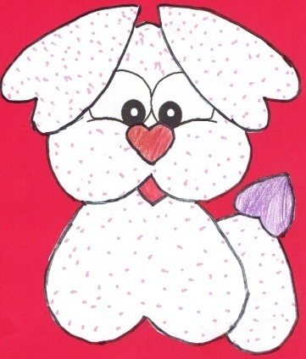
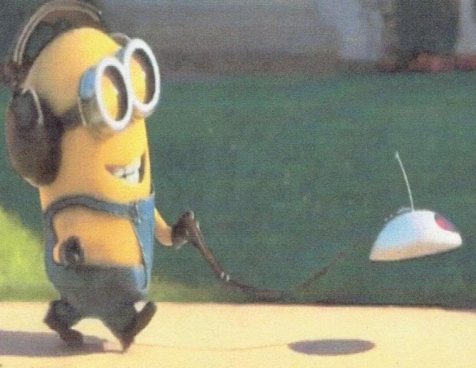

Cîrlan Sandra-Maria Afoarei Dariu-Ştefan

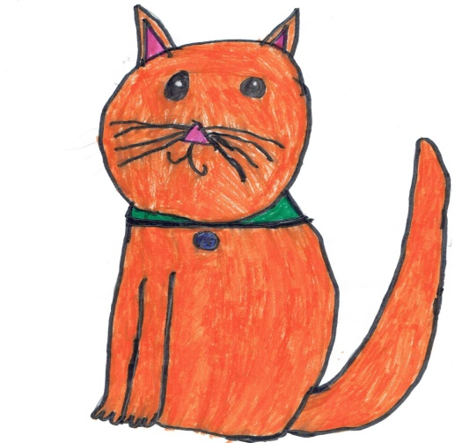
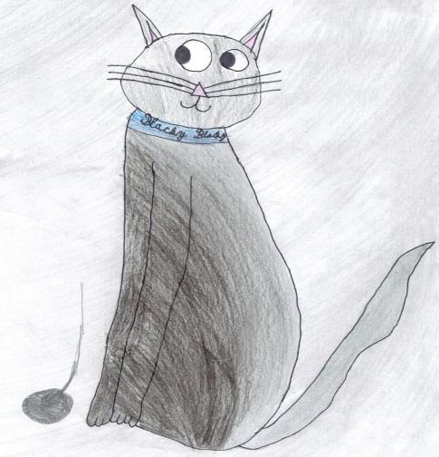

Pelin Alexandru-Ştefan Naghi Diana-Elena
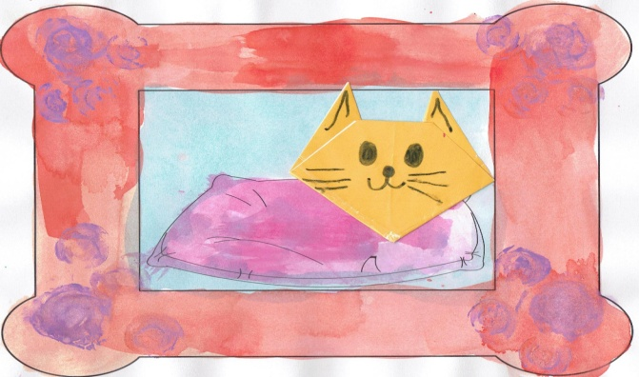

Matei Cristina-Isabela

